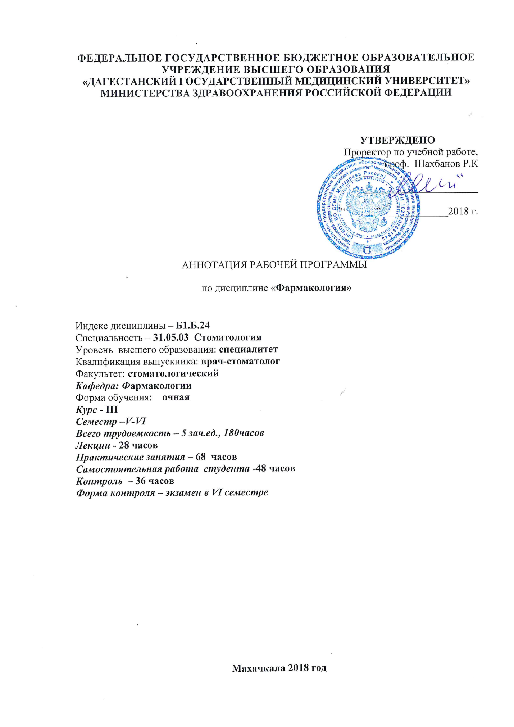

1. Цели и задачи дисциплины:
Цель освоения дисциплины состоит в обеспечении студентов необходимыми знаниями и умениями в области фармакологии с учетом последующего обучения и врачебной профессиональной деятельности.
Задачами освоения дисциплины являются:
- овладение основополагающей информацией по общей фармакологии, механизму действия, фармакокинетике, фармакодинамике и знаниями, необходимыми при применении основных групп лекарственных препаратов;
- умение выбирать рациональный комплекс лекарственных препаратов для лечения детей и подростков, выбрать группы лекарственных средств, конкретные препараты этой группы с учетом их фармакодинамики и фармакокинетики, учитывать возможные побочные эффекты, повышать иммунную активность организма, определять необходимое медикаментозное лечение для оказания неотложной помощи при общих заболеваниях;
- умение выписывать рецепты на различные лекарственные формы;
- умение выбирать оптимальную дозу и пути введения лекарственного препарата при конкретных заболеваниях.

2. Перечень планируемых результатов обучения.
Формируемые в процессе изучения учебной дисциплины компетенции:
№ | Наименование категории компетенции
 | 1 | 2
1 | Обще-культур-ные  компетенции | ОК-1: способность к абстрактному мышлению, анализу, синтезу.
 |  | Знать: общие закономерности фармакокинетики и фармакодинамики лекарственных (химических) веществ
 |  | Уметь: анализировать показатели фармакокинетики и особенности фармакодинамики лекарственных средств с учетом анатомо-физиологических особенностей
 |  | Владеть: навыками использования показателей фармакокинетики и зависимости параметров фармакодинамики от свойств лекарственных средств, режима дозирования, условий их применения, особенностей и состояния организма для рациональной фармакотерапии
2 | Общепрофессиональные компетенции  Профессиональные компетенции | ОПК-8: готовность к медицинскому применению лекарственных препаратов и иных веществ и их комбинаций при решении профессиональных задач
 |  | Знать: классификацию и основные характеристики лекарственных средств, фармакодинамику и фармакокинетику, показания и противопоказания к применению лекарственных средств, побочные эффекты
 |  | Уметь: анализировать действие лекарственных средств по совокупности их фармакологических свойств и возможность их использования для терапевтического лечения;
 |  | Владеть: навыками применения лекарственных средств при лечении, реабилитации и профилактике различных заболеваний и патологических состояний;
 |  | ПК-11: готовность к определению необходимости применения природных лечебных факторов, лекарственной, немедикаментозной терапии и других методов у пациентов со стоматологическими заболеваниями, нуждающимися в медицинской реабилитации и санаторно-курортном лечении
 |  | Знать: особенности фармакокинетики и фармакодинамики с учетом возрастных особенностей, достоинства и недостатки различных лекарственных форм; строение и биохимические свойства основных классов биологически важных соединений, основные метаболические пути их превращения; роль клеточных мембран и их транспортных систем в обмене веществ в организме ребенка.
Уметь: выбирать группы лекарственных средств, конкретные препараты этой группы с учетом их фармакодинамики и фармакокинетики;
анализировать действие лекарственных средств по совокупности их фармакологических свойств и возможность их использования для терапевтического лечения;
выбирать оптимальную дозу и путь введения лекарственного препарата при конкретных заболеваниях;
выбирать рациональный комплекс лекарственных препаратов для лечения пациентов с заболеваниями челюстно-лицевой области
 |  | Владеть: навыками выбора и назначения лекарственных средств(препаратов) для лечебных мероприятий при часто встречающихся заболеваниях и патологических процессах

3. Место учебной дисциплины в структуре образовательной программы

Учебная дисциплина «Фармакология» относится к базовой части учебного цикла Б1.Б, изучается в 5, 6 семестрах Для изучения данной учебной дисциплины необходимы следующие знания, умения и навыки, формируемые предшествующими дисциплинами «Химия», «Биология», «Биохимия», «Гистология, эмбриология, цитология», «Нормальная физиология».
Дисциплина «Фармакология» является предшествующей для изучения дисциплин: «Внутренние болезни», «Оториноларингология», «Психиатрия и наркология», «Клиническая фармакология», «Терапевтическая стоматология», «Медицинская реабилитация».

4.Трудоемкость учебной дисциплины и виды контактной работы.

Вид учебной работы | Всего часов | Семестры
 |  | V | VI
Контактная работа (всего), в том числе
Аудиторная работа | 96 | 48 | 48
Лекции (Л) | 28 | 14 | 14
Практические занятия (ПЗ) | 68 | 34 | 34
Семинары (С)
Лабораторные работы (ЛР)
Внеаудиторная работа
Самостоятельная работа обучающегося (СРО) | 48 | 24 | 24
Вид промежуточной аттестации (зачет, экзамен) | 36 |  | 36
Общая трудоемкость часы  зач.ед. | 180  5 | 72  2 | 108  3

- СТРУКТУРА И СОДЕРЖАНИЕ УЧЕБНОЙ ДИСЦИПЛИНЫ
Разделы дисциплины, виды учебной деятельности и формы текущего контроля

№ п/п | №  семестра | Наименование раздела дисциплины | Л | ПЗ | ЛР | СРО | Всего часов | Оценочные средства для текущего контроля
1 | 5 | Общая рецептура |  | 10 |  | 6 | 16 | Тесты, ситуационные задачи, контрольные работы, устный опрос
2 |  | Общая фармакология | 2 | 2 |  | 4 | 8 | Тесты, ситуационные задачи, контрольные работы, устный опрос
3 |  | Лекарственные средства, регулирующие функции периферического отдела нервной системы | 4 | 12 |  | 10 | 26 | Тесты, ситуационные задачи, контрольные работы, устный опрос
4 |  | Лекарственные средства, регулирующие функции центральной нервной системы | 8 | 10 |  | 8 | 26 | Тесты, ситуационные задачи, контрольные работы, устный опрос
5 | 6 | Лекарственные средства, регулирующие функции исполнительных органов и систем | 8 | 14 |  | 8 | 30 | Тесты, ситуационные задачи, контрольные работы, устный опрос
6 |  | Лекарственные средства, регулирующие процессы обмена веществ | 2 | 4 |  | 2 | 8 | Тесты, ситуационные задачи, контрольные работы, устный опрос.
7 |  | Противомикробные  противовирусные и противопаразитарные средства | 4 | 12 |  | 6 | 22 | Тесты, ситуационные задачи, контрольные работы, устный опрос
8 |  | Фармакотерапия основных стоматологических заболеваний |  | 2 |  | 2 | 4 | Ситуационные задачи, контрольные работы, устный опрос
9 |  | Средства неотложной помощи в условиях стоматологической помощи |  | 2 |  | 2 | 4 | Ситуационные задачи, контрольные работы, устный опрос
 |  | Экзамен |  |  |  |  | 36
 |  | ИТОГО | 28 | 68 |  | 48 | 180

6. ВИДЫ КОНТРОЛЯ: экзамен в 6 семестре

Зав. кафедрой _____________________ (Ш.М. Омаров)

